ОАО «ПТС»

ОКП 52 8451

Утвержден
ПТС 178.00.00.000ЭТ, РЭ – ЛУ

ЭКРАН
ПРОТИВОДЫМНЫЙ ПЕРЕНОСНОЙ
ПТС «ЭКРАН»-120
ЭТИКЕТКА
ПТС 178.00.00.000ЭТ
на изделие № _____

РУКОВОДСТВО ПО ЭКСПЛУАТАЦИИ
ПТС 178.00.00.000РЭ

1. Основные сведения об изделии.
1.1. Экран противодымный переносной ПТС «ЭКРАН»-120 (далее по тексту – экран) предназначен для применения при проведении работ по тушению пожара и аварийно-спасательных работ в зданиях, сооружениях и на производственных объектах.
Экран устанавливается в дверной проем или другие проемы в стене для разделения и изоляции помещений, предотвращая распространение дыма и угарных газов в соседние помещения.
1.2. Организация – изготовитель:
ОАО «ПТС»
Россия, 117587, г. Москва, Варшавское шоссе, 125
Тел/факс: (495) 744 00 03.
E-mail: info@pto-pts.ru, http: www.pto-pts.ru

2. Основные технические характеристики.
2.1. Предел огнестойкости по ГОСТ Р 53305-2009……………………...……Е60
2.2. Габаритные размеры перекрываемого проема, мм
- ширина……………………………………….…………...min 750, max 1200
- высота………………………………………………….…………………1900
2.3. Размер полотна экрана (ширина х высота), мм, не менее………..1330x2000
2.4. Толщина полотна, мм, не менее…………………………………………….1,0
2.5. Удельный вес полотна, кг/м², не более…………………………………….0,5
2.6. Габаритные размеры транспортировочной сумки, мм,
не более……………………………………………………………….770 х 530 х 70
2.7. Масса экрана, уложенного в транспортировочную сумку, кг,
не более……………………………………………………………………………5,2
2.8. Температура эксплуатации, °С………………………………….минус 20...60
2.9. Срок службы, лет………………………………………………………………5

3. Комплектность поставки.
Наименование | Обозначение | Кол-во | Примечание
1. Экран противодымный переносной ПТС «ЭКРАН»-120, в т.ч.: | ПТС 178.00.00.000 | 1
1.1. Рамка раздвижная, в т.ч.: | ПТС 178.01.00.000 | 1
1.1.1. Штанга телескопическая | ПТС 178.01.00.300 | 1
1.1.2 . Полотно противодымное  1.1.3 . Зажим | ПТС 178.02.00.000  ПТС 178.00.00.001 | 1  2
2. Клин деревянный | ПТС 156.10.00.000 | 1
3. Сумка транспортировочная | ПТС 178.12.00.000 | 1
4. Коробка упаковочная | У 1.00.00.000 | 1
5. Документация, в т.ч.:  5.1. Руководство по эксплуатации, этикетка | ПТС 178.00.00.000РЭ ПТС 178.00.00.000ЭТ | 1

4. Свидетельство о приемке.
4.1. Экран противодымный переносной ПТС «ЭКРАН»-120 заводской № ____ изготовлен и принят в соответствии с требованиями технических условий ТУ 5284-136-38996367-2014 и признан годным для эксплуатации.

5. Гарантии изготовителя.
5.1. Изготовитель гарантирует соответствие изделия техническим требованиям при соблюдении потребителем правил хранения, транспортирования и эксплуатации.
5.2. Гарантийный срок хранения – 18 месяцев с даты изготовления.
Гарантийный срок эксплуатации в пределах гарантийного срока хранения – 12 месяцев со дня ввода в эксплуатацию.
Внимание! При обнаружении в течение гарантийного срока несоответствия качества изделия установленным требованиям в организацию - изготовитель направляется акт рекламации, в котором должны быть указаны:
- номер изделия и дата изготовления;
- дата начала эксплуатации;
- характер неисправности, обстоятельства, при которых произошел отказ.
Ремонт производится в организации-изготовителе или в ее сервисном центре, куда направляется изделие.
При наличии механических повреждений организация-изготовитель снимает с себя гарантийные обязательства.

6. Маркировка.
6.1. Маркировка нанесена на шильдике, установленном на правой стойке раздвижной рамки экрана.
Маркировка содержит:
- товарный знак организации-изготовителя;
- наименование изделия;
- номер технических условий;
- серийный номер изделия;
- дату изготовления (месяц и год).

7. Устройство изделия.
7.1. Экран представляет собой раздвижную рамку, на которой с помощью ворсовых молний и металлических зажимов закреплено противодымное полотно.
Экран устанавливается в дверной проем или другие проемы в стене и предотвращает распространение дыма в помещения. Нижняя часть противодымного полотна подвижна, что позволяет легко проникать в задымленное помещение и вентилировать его.
Раздвижная рамка состоит из двух Г-образных стоек правой (неподвижной) и левой (подвижной), между которыми на кронштейнах установлена телескопическая штанга с перфорацией и узлом фиксации, предназначенным для предварительной установки экрана в проеме.
Вращение рукоятки, установленной на телескопической штанге, в направлении, указанном красной стрелкой, окончательно закрепляет экран в проеме, вращение в направлении зеленой стрелки – ослабляет.
Противодымное полотно – подвесной элемент конструкции экрана изготовлено из негорючего материала.
Для переноски к месту применения экран уложен в транспортировочную сумку.

8. Использование изделия по назначению.
Для обеспечения безопасного и эффективного использования изделия рекомендуется до его применения изучить порядок установки экрана и провести практическую отработку.
Порядок установки и демонтажа экрана представлен на фотографиях.
8.1. Установка экрана (фото 1-6):

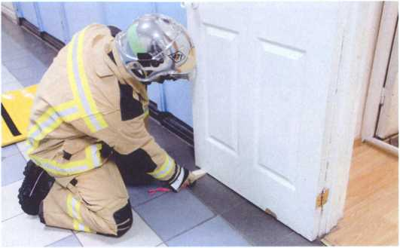
Фото 1 – зафиксировать дверь в открытом состоянии деревянным клином

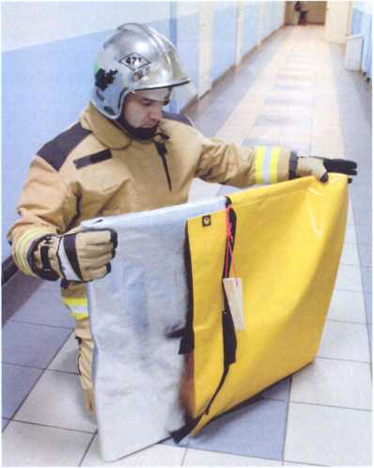
Фото 2 – достать экран из транспортировочной сумки

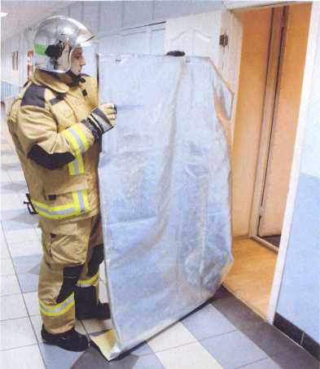
Фото 3 – расправить противодымное полотно экрана

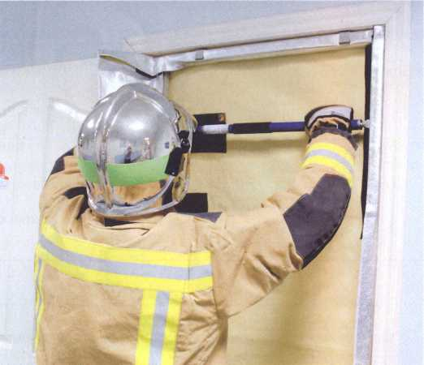
Фото 4 – правый угол неподвижной стойки раздвижной рамки прижать к верхней правой части дверного проема

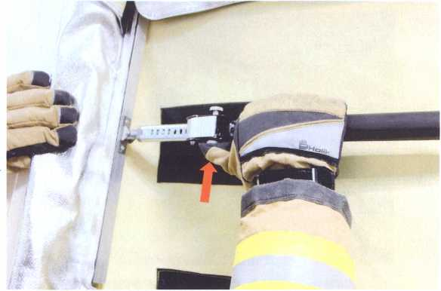
Фото 5 – нажимая на стопор узла фиксации, раздвинуть подвижную часть рамки влево на ширину проема, при этом язычок фиксатора должен попасть в отверстие перфоратора, закрепить положение рамки, защелкнув замок узла фиксации
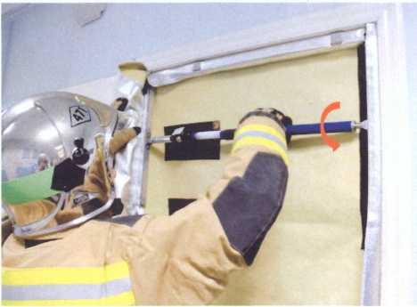
Фото 6 – окончательно закрепить экран в проеме, поворачивая рукоятку на телескопической штанге в направлении, указанном красной стрелкой

8.2. Демонтаж экрана (фото 7-10):

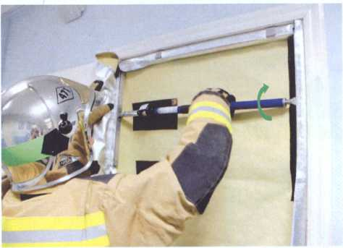
Фото 7 – повернуть рукоятку на штанге в направлении, указанном стрелкой зеленого цвета

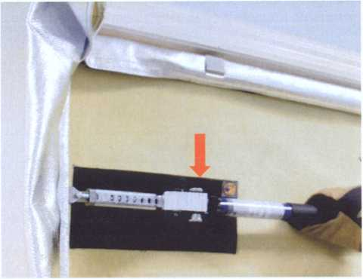
Фото 8 – разблокировать положение рамки, отщелкнув замок узла фиксации
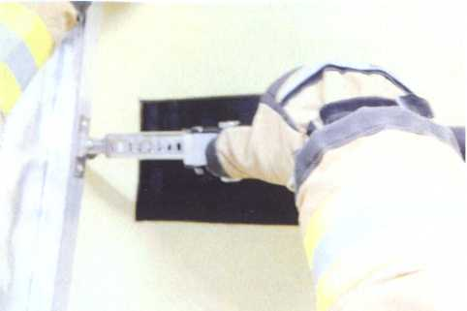
Фото 9 – нажимая на стопор узла фиксации, сдвинуть подвижную стойку рамки вправо

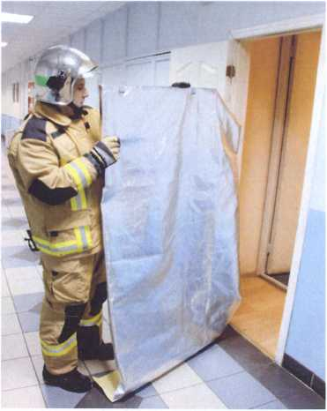
Фото 10 – извлечь экран из проема

8.3. Укладка экрана в транспортировочную сумку (фото 11-13):

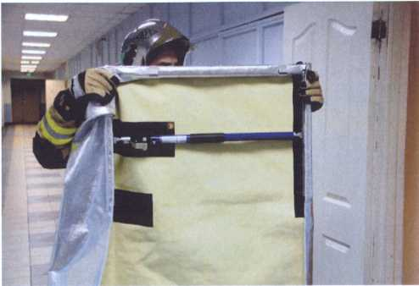
Фото 11 – сдвинуть раздвижную рамку на минимальную ширину
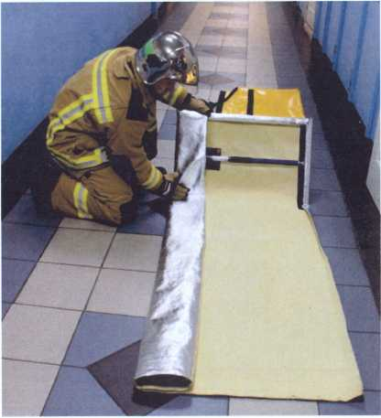
Фото 12 – расправить противодымное полотно экрана и завернуть его вокруг раздвижной рамки, не допуская острых перегибов
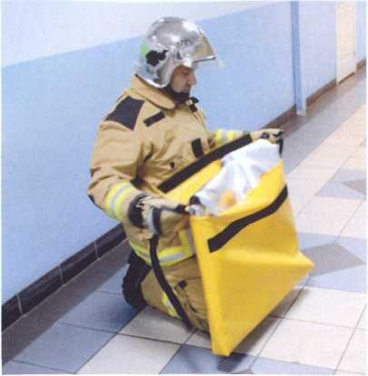
Фото 13 – экран уложить в транспортировочную сумку

9. Техническое обслуживание.
9.1. Чистка экрана.
При необходимости допускается производить стирку противодымного полотна вручную моющими средствами без применения смягчающих кондиционеров.
Внимание! Машинная стирка противодымного полотна не допускается.
9.2. Замена противодымного полотна (фото 14-15).
Рекомендуется периодически проводить осмотр противодымного полотна. При обнаружении порезов и прорывов полотно заменить.
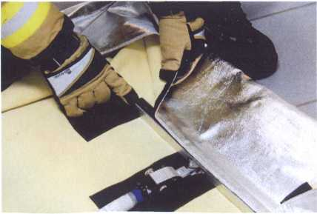
Фото 14 – закрепить новое противодымное полотно экрана на ворсовых молниях
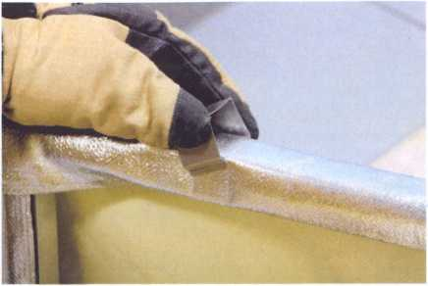
Фото 15 – установить металлические зажимы

9.3. Для улучшения эксплуатационных характеристик при использовании экрана рекомендуется наносить смазку (например, смазку ЦИАТИМ-221) на внутреннюю поверхность телескопической штанги.

10. Транспортирование и хранение.
10.1. Транспортирование экрана допускается всеми видами закрытого транспорта с соблюдением мер защиты от ударов и вибраций при температуре окружающего воздуха от минус 25 до 55 °С и относительной влажности воздуха не более 95 % (при температуре 35 °С).
10.2. Хранение в закрытых отапливаемых помещениях при температуре окружающего воздуха от 5 до 40 °С и относительной влажности воздуха не более 80 % (при температуре 20 °С).

